Z0.6TZ-15∕9.5Y管道燃气安全自闭阀

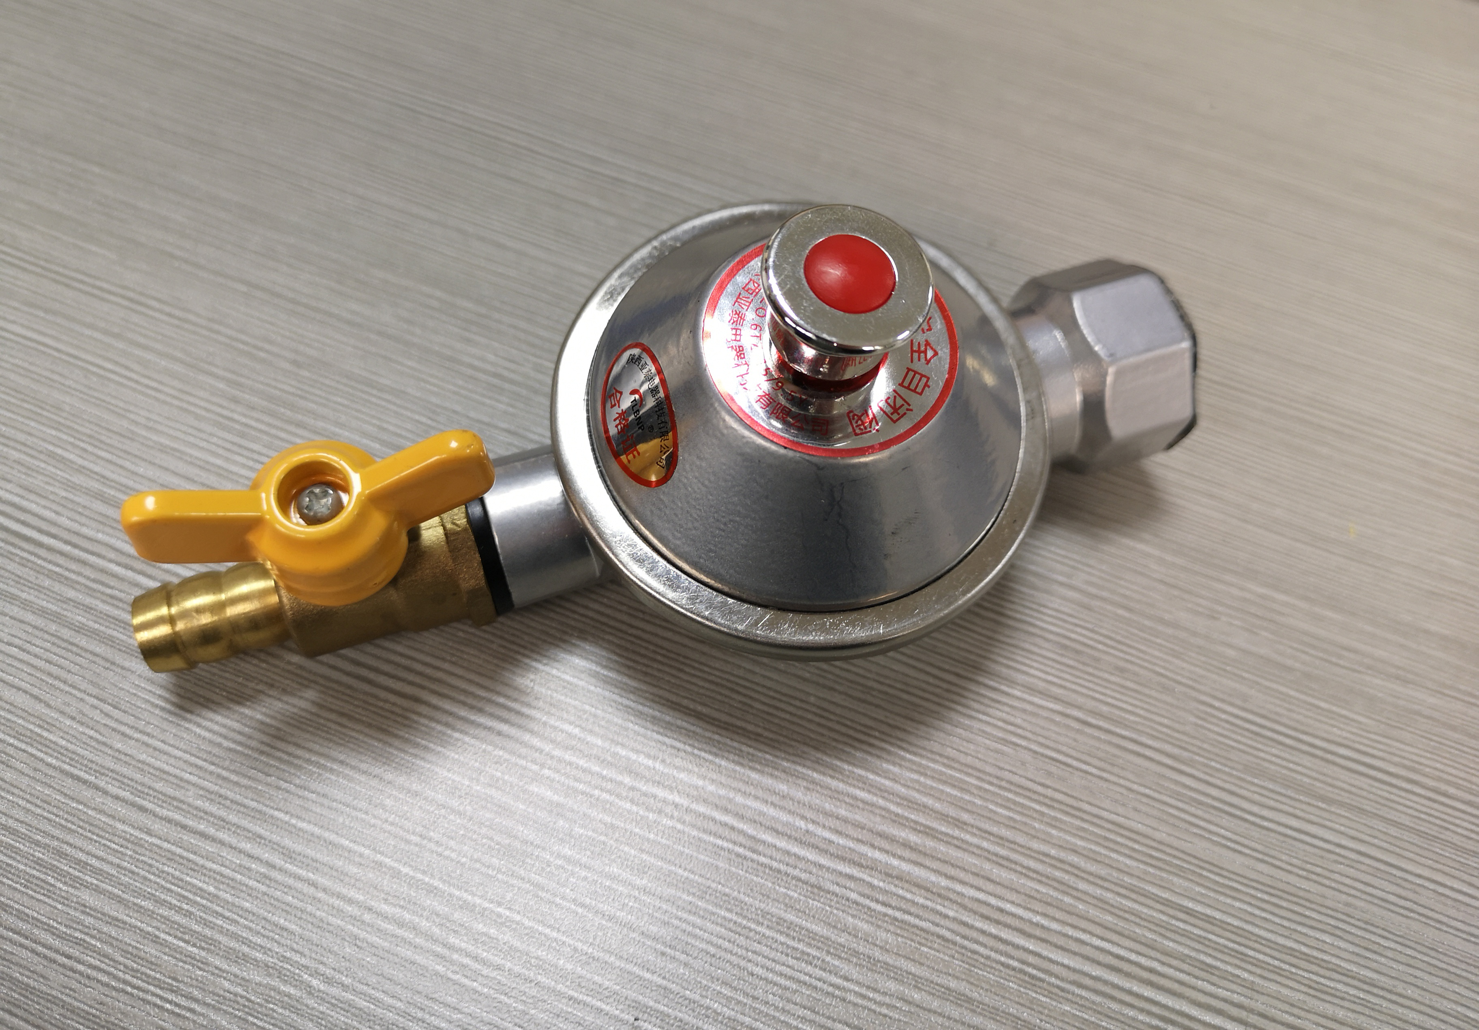

陕 西 亚 泰 电 器 科 技 有 限 公 司
Shaanxi Yatai Electrical Technology Co., Ltd

中国·西安

Z0.6TZ-15∕9.5Y管道燃气安全自闭阀，采用高科技、无能耗、免维护技术、有效解决了燃气使用中存在的安全隐患问题，极大地提高了燃气公司的供气安全和管 理（如：碰口、检修、停气、复供气、意外断气、气压过低、气压过高，调压箱故障导致的压力升高等均可自动关闭输气管道），确保了用户家庭财产和人身安全。
主要应用于分户进气口和家庭总出气口处，针对分户所有燃气设备起安全保护作用。
一、特点：
体积小、安装简单、维护方便；
反应速度快；
关闭性能好；
不消耗能源、无污染、免维护；
使用寿命长，外型美观。
二、技术参数：
超压保护压力：8.0Kpa±2.0Kpa
低压保护压力：0.8Kpa±0.2 Kpa
响应时间：＜3S
密封性：进口压力40Kpa无泄漏
连接方式：G1/2（DN15）或G3/4( DN20 )螺纹连接
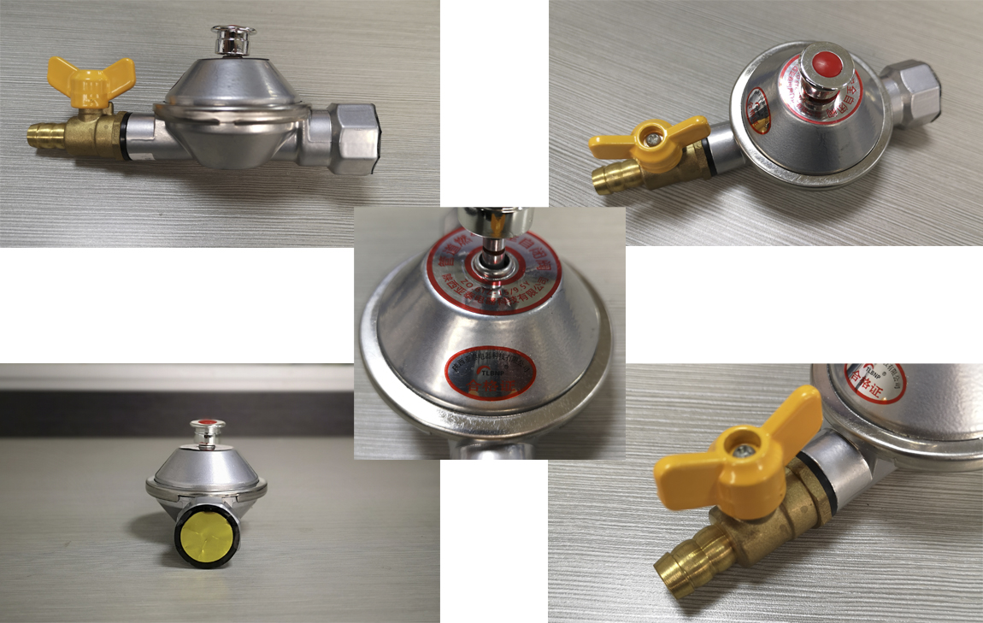
三、自闭阀产品功能说明
1.当供气压力微弱及停气时本产品立即关闭，待燃气恢复时，用户必须手动拉起方可正常供气，否则始终处于关闭状态。
2.当供气压力过大超过安全压力时本产品会自动关闭，待供气压力恢复正常后必须手动操作方可正常使用，否则始终处于关闭状态。
3.当灶具与本产品连接的胶管脱落或被火烧断时本产品立即关闭，切断气源，一切正常后必须人为打开方可正常供气，否则始终处于关闭状态。
4.本自闭阀产品可替代灶前阀，技术水平国内领先，是新一代燃气安全保障产品。

